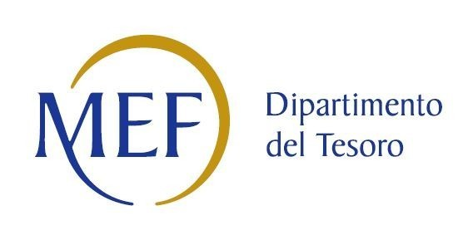

Patrimonio della PA

RELAZIONE SULL’ATTUAZIONE DEL PIANO DI RAZIONALIZZAZIONE DELLE PARTECIPAZIONI
da approvarsi entro il 31/12/2019
(Art. 20, c. 4, TUSP)
SCHEDE DI RILEVAZIONE

1. Introduzione

COMUNE DI SCHEGGINO

VALNERINA SERVIZI SCPA
UMBRIA DIGITALE
VALLE UMBRA SERVIZI SPA

VUS COM SRL
VUS GPL SRL
CONNESI SPA

2. Ricognizione delle partecipazioni societarie possedute direttamente o indirettamente

Partecipazioni dirette
NOME PARTECIPATA | CODICE FISCALE PARTECIPATA | QUOTA DI PARTECIPAZIONE | ESITO DELLA RILEVAZIONE | NOTE
Valle Umbra Servizi spa | 02569060540 | 0,09% | Mantenere
Valnerina Servizi scpa | 01860740545 | 2% | Mantenere
Umbria Digitale S.C.a.r.l. | 03761180961 | 0,000006% | Mantenere

Partecipazioni indirette detenute attraverso: Valle Umbra Servizi spa.

NOME PARTECIPATA | CODICE FISCALE PARTECIPATA | QUOTA DI PARTECIPAZIONE DETENUTA DALLA TRAMITE | ESITO DELLA RILEVAZIONE | NOTE
VUS COM Srl | 02635680545 | 100% | Mantenere
VUS GPL Srl | 02722750540 | 51% | Dismettere
CONNESI SPA | 02679370540 | 13% | Dismettere

- VUS S.p.A. possiede tutti i requisiti richiesti dal Tusp, per cui nulla osta al mantenimento della partecipazione;
- Umbria Digitale S.c. a r.l. possiede tutti i requisiti richiesti dal Tusp, per cui nulla osta al mantenimento della partecipazione;
- Valnerina Servizi S. c. a r.l. , con Delibera di consiglio comunale n. 36, del 10.12.2018, si è dato atto di non aver potuto procedere alla cessione della società, in quanto la stessa era stata subordinata all’espletamento della gara per l’affidamento della gestione del servizio di erogazione del gas metano, a livello di ambito di territoriale, con contemporanea vendita delle reti di proprietà della società, gara non espletata, anche per effetto del contenzioso originatosi con la pubblicazione del relativo bando. Il termine per l’espletamento della gara è stato successivamente differito al 30.06.2020. Nel contempo, la Società ha adeguato il proprio statuto societario e riequilibrato il rapporto esistente tra numero dei dipendenti ( 3 ) e amministratori, optando per un amministratore unico; stando così le cose, allo stato non vi sono elementi ostativi al mantenimento della partecipazione.
Quanto alle partecipazioni indirette:
- con riguardo a VUS COM s.r.l. si conferma il mantenimento;
- con riguardo a VUS GPL s.r.l., è stato comunicato che la Direzione Generale della Società controllante Vus S.p.a., sulla base di quanto deliberato dai Comuni soci, nell’anno 2018 ha avviato la procedura di alienazione della quota pubblica con la valorizzazione della stessa; tuttavia, nell’anno 2019, la società controllante Valle Umbra servizi s.p.A. con il parere favorevole del Coordinamento dei Soci espresso nella seduta del 04.12.2018, ha disposto di avvalersi della facoltà prevista dall’art. 1 della L. 30.12.2018 n. 145 e, per l’effetto, di prorogare la dismissione delle quote fino al 31.12.2021;
- con riguardo a CONNESI S.p.a., è stato comunicato che, analogamente a quanto accaduto per la partecipata indiretta Vus Gpl s.r.l., la Società controllante VUS S.p.a. ha avviato la procedura di alienazione della quota pubblica, con la valorizzazione della quota stessa nell’anno 2018, sulla base delle deliberazioni adottate dai comuni soci, tuttavia, nell’anno 2019, la medesima società controllante Valle Umbra servizi s.p.a., con il parere favorevole del Coordinamento dei Soci espresso nella seduta del 04.12.2018, ha disposto di avvalersi della facoltà prevista dall’art. 1 della L. 30.12.2018 n. 145 e, per l’effetto, di prorogare la dismissione delle quote fino al 31.12.2021.

